
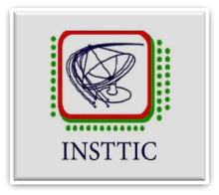
INSTITUTO SUPERIOR DE TELECOMUNICACIONES
TECNOLOGÍA DE LA INFORMACION Y COMUNICACION

TECNICO SUPERIOR EN DESARROLLO DE APLICACIONES WEB
DESARROLLO DE LA GESTIÓN ECONÓMICA Y PRESUPUESTARIA PARA EL INSTTIC

AUTORES:
Arnol Ondo NGUEMA (líder)
Juan de Dios MEJIA
Luis Pablo PIDA

TUTOR:
Prof. Fermín COPOBURÚ LOERI

Fecha: Oyala a 17/06/2026

